620. HEIJEN 11,4km
www.wandelgidslimburg.com
www.wandelgidszuidlimburg.com

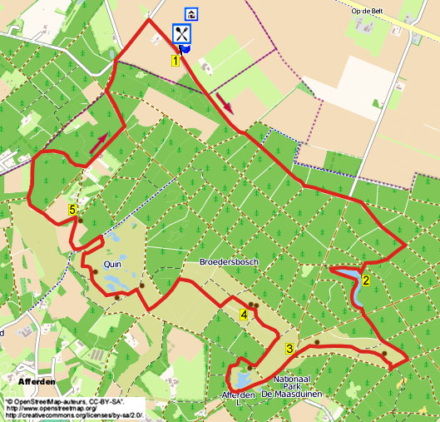

Während dieser leicht hügligen und sehr abwechslungsreichen Wanderung gehen Sie durch den Nationalpark De Maasduinen zum schöngelegenen Es-See. Dann durch die herrliche Heide zum Zevensbooms-See. Der Rückweg geht an einem Aussichtsturm vorbei mit Ausblick auf die Maasduinen, es geht ebenfalls an den Quinseen entlang. Im Sommer steht die Heide in violetter Blüte. Selber Proviant mitnehmen, unterwegs stehen einige Bänke. Die Route ist beinahe komplett unbefestigt. Am Ende kommen Sie auf eine gemütliche Bauernhofterrasse.
TIPP: Eine Übernachtung dort planen und am folgenden Tag die Wanderung 604 oder 585 machen.

Startadresse: Camping - B&B – Terras Hoeve Carpe Diem, Nieuw Erf 15 Heijen.
Nieuw Erf erreicht man über die sogenannte Straße “Brem”. Rechts vom Hof befindet sich ein Parkplatz.

GPS-Abstand: 11400 m
Laufzeit: 2.25 St.
Höhenunterschied: 23 m (Kn. = Knotenpunkt)

Autor: Jos Wlazlo

Das Autorenrecht dieses Textes sowie das Datenbankrecht liegen einzig und alleine beim Verfasser. Kein Auszug aus dieser Wanderung darf kopiert, vervielfältigt oder veröffentlicht werden ohne die Genehmigung des Verfassers.



620. HEIJEN 11,4km

- Mit dem Rücken zum Hof geht man L über die geteerte Straße. Seitenweg links meiden und dem Radweg GA am Waldrand entlang folgen. An der Kreuzung mit Kn. 22 GA in den schmalen Waldweg am Schlagbaum vorbei. An der Kreuzung von Graspfaden GA über den breiten Graspfad. Seitenweg rechts ignorieren. Am
3-Sprung GA über den sandigen Reiterweg. An der Kreuzung GA über den Reiterweg. Einen weiteren Reiterweg rechts meiden, dann kommt man auf eine Kreuzung mit einem breiten Waldweg und 2 Schlagbäumen. GA über den Reiterweg. Nach 50 m den ersten Graspfad R einschlagen. An der Kreuzung von Graswegen GA. An der folgenden Graswegekreuzung R. An der Kreuzung mit zweistämmigem Baum, blauem Pfählchen und weißem Pfeil GA. An der Kreuzung mit weißem Pfeil erst nach L und nach 10 m R in den Waldweg rein (weißer Pfeil).
- Man kommt auf die T-Gabelung vor dem Esven (Es-See), Kn. 66, hier R (76). Am Ende vom See kommt man auf einen 3-Sprung mit Kn. 76, hier L (67) am See entlang. Am Ende vom Wasser bei Kn. 67 R (44). An der Kreuzung mit Kiesweg und 2 Schlagbäumen GA in den Waldweg rein (44). Am 4-Sprung mit weißem Pfeil und blauem Pfählchen GA am Zaun entlang. An der Kreuzung mit Kn. 44 R in den Waldweg nach oben (45). Dort kommt man auf einen 3-Sprung mit Kn. 45. Hier scharf R durch das Klapptor (46) und dem Weg durch die Heide folgen. An einer Bank vorbei
(4 km). An der Kreuzung mit blauem Pfählchen und weißem Pfeil GA (gelb/rot). GA bleiben über den kahlen, sandigen Kamm, dann kommt eine weitere Sitzbank. GA auf dem Pfad nach unten bleiben (gelb/rot), der nach links biegt. Unten an einem Holztor R durch ein Klapptor gehen und man kommt auf einen breiten Kiesweg.
- Hier L. An einem Schlagbaum den Grasweg links meiden. An der Kreuzung mit Kn. 47 GA dem Kiesweg folgen. [Links steht eine Picknick-bank zwischen 2 Seen (5 km)]. Ein Klapptor rechts meiden, 10 m weiter am 4-Sprung mit Schlagbaum R in den Waldweg rein (blau). Man passiert die Aussichtsmauer mit schönem Blick auf den Zevenboomsven (Siebenbaumsee). Auf dem Waldweg bleiben (blau). Am 3-Sprung GA (blau). An der T-Gabelung mit weißem Pfeil R durch ein Klapptor und dem Sandweg GA folgen (blau). (Wir haben jetzt den See umwandert.) Nach einer Bank an einem 3-Sprung mit weißem Pfeil L in den steigenden Sandweg (blau). Am
3-Sprung GA nach oben (blau). An der folgenden 3-Teilung mit weißem Pfeil L in den Sandweg nach oben an zwei Birken vorbei. Am 3-Sprung mit weißem Pfeil R und dann geht man über den Hügelkamm zum Aussichtsturm, von dort gibt es einen herrlichen Ausblick auf die Maasduinen. Hier stehen wiederum 2 Bänke (6,3 km).
- GA dem Pfad nach unten folgen, dort an der Kreuzung mit Kn. 62 L (61). An der Kreuzung mit violettem Pfählchen R über den Sandweg. Alle Seitenwege meiden und GA gehen bis zur
T-Gabelung vor dem hohen Waldrand. Hier L über den engen Pfad am Feldweg entlang. An der Kreuzung mit Holztor GA über den Sandweg. An der Kreuzung mit Kn. 59 R (58) (violett). An der
T-Gabelung mit Bank L (weißer Pfeil, violett). Nach 50 m am weißen Pfeil R durch das Klapptor gehen, direkt links halten an einer Bank vorbei (violett). (Wir gehen jetzt an den Quinseen entlang.) Oben auf dem Hügel am 3-Sprung mit violettem Pfählchen R an einer Bank mit schönem Ausblick vorbei. Am 3-Sprung R halten, kurz am See entlang. Durch ein Klapptor kommt man auf einen Rad- und Kiesweg, hier L. Gegenüber dem Klapptor den ersten Sandweg R einschlagen (grüner Streifen, violett).
- Man kommt auf eine Kreuzung mit Bank und Kn. 20, hier L in den Feldweg (25). Der Weg verläuft am schönen Heidegebiet vorbei. Am
3-Sprung mit dem weißem Pfeil GA über den Kiesweg. Am 3-Sprung mit Wegweiser GA. An der T-Gabelung mit dem Erfse Bosweg R. Nach 80 m am 3-Sprung mit dem weißen Pfeil den ersten Waldweg R einschlagen (weiß/rot). An der
T-Gabelung vor Haus Nr. 6 L in den Kiesweg rein. Nach dem Campingplatz GA in den Waldweg rein. An der Kreuzung mit Schlagbaum und Reiterpfahl L über den Waldweg. Man kommt auf den
5-Sprung Kn. 25, hier den zweiten Weg R nehmen (Erfse Bosweg, weißer Pfeil 26). Am Ende an einem kleinen See R über den Asphaltweg (Brem, weißer Pfeil). (Schräg rechts sieht man bereits den Hof Carpe Diem liegen). Am 3-Sprung mit Radknotenpunkt 88 GA (Nieuw Erf). Den ersten Weg R nehmen (Nieuw Erf) und alsbald ist der Hof mit der Terrasse wieder erreicht, wo man noch etwas oder trinken kann.

